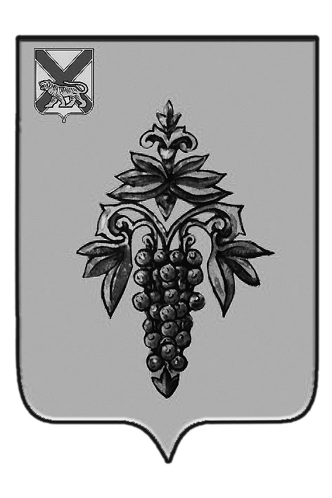

ДУМА

ЧУГУЕВСКОГО

МУНИЦИПАЛЬНОГО РАЙОНА

Р Е Ш Е Н И Е
от 24.12.2019г. |  |  | № 507
О внесении изменений в решение Думы Чугуевского муниципального района от 25 октября 2019 года № 486 «О структуре администрации Чугуевского муниципального района»

На основании статьи 17 Устава Чугуевского муниципального района, Дума Чугуевского муниципального района

РЕШИЛА:

Статья 1.
Внесении следующие изменения в решение Думы Чугуевского муниципального района от 25 октября 2019 года № 486 «О структуре администрации Чугуевского муниципального района»:
- Подпункт 7.1) раздела 1 исключить;
- Раздел 2 дополнить пунктом 4:
«4. Отдел муниципального контроля».

Статья 2.
Настоящее решение вступает в силу с 1 января 2020 года и подлежит официальному опубликованию.

Председатель Думы
Чугуевского муниципального района П.И. Федоренко

